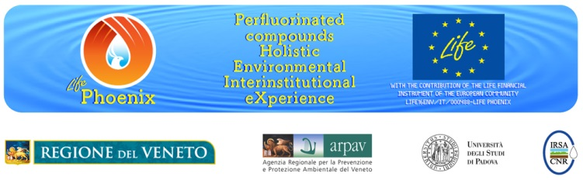

News

**REGIONE VENETO, con ARPAV, CNR-IRSA e UNIPD, SI AGGIUDICA UN FINANZIAMENTO EUROPEO PER STUDIARE I PFAS A CATENA CORTA**

Nell’ambito del Programma Comunitario Life è stata finanziata una proposta progettuale sulla gestione della problematica della prevenzione del rischio da composti perfluorurati (PFAS) a corta catena, coordinata dalla Direzione Prevenzione, Sicurezza alimentare, Veterinaria della Regione in associazione con CNR IRSA, ARPAV e Università di Padova.

Le attività del progetto LIFE-Phoenix, acronimo di “*Perfluorinated compounds Holistic Environmental Institutional eXperience”*, del valore di circa 2.300.000 euro, hanno preso l’avvio con il kick off meeting di Venezia del 23 ottobre scorso cui sono stati invitati anche i portatori di interesse (Consigli di Bacino, Consorzi di Bonifica e Enti Gestori dei Servizi idrici integrati).

Nel meeting i tecnici e gli specialisti delle istituzioni partner del progetto hanno programmato le prime attività con il contributo dei portatori di interesse presenti, in accordo con la linea di condivisione richiesta dalla Regione e dai partner di progetto e prevista dalle politiche dell’Unione Europea.

Tra le azioni previste si prevedono la messa a punto di prototipi per l’abbattimento specifico dei PFAS a corta catena che, per la loro inferiore rilevanza tossicologica, attualmente sono regolamentati solo a livello regionale. Queste metodologie verranno testate su acque potabili e acque irrigue in aree sperimentali ad uso agricolo site nell’area impattata da PFAS in Veneto, per verificare la capacità delle stesse di mitigare il rischio di esposizione umana. Nelle stesse aree agricole verranno applicati sistemi di *early warning* basati su organismi animali residenti nel suolo e nelle acque.

Le tecnologie applicate a questi siti sperimentali verranno inserite in un sistema integrato di gestione che fungerà da modello per la gestione di analoghi eventi di inquinamento chimico da sostanze polari caratterizzate da persistenza e solubilità.

La massima attenzione sarà dedicata all’attivazione di percorsi di diffusione delle informazioni che dovranno essere regolari e tempestive per garantire la massima partecipazione e condivisione dei risultati del Progetto.

**Contatto CNR-IRSA:** Stefano Polesello,

CNR-IRSA, via del Mulino 19, Brugherio (MB),

tel 03921694218

polesello@irsa.cnr.it